LAMPIRAN
Berdasarkan hasil penelitian yang dilakukan, peneliti menemukan beberapa
hal mengenai data yang diperlukan untuk mendukung penelitian tindakan. Dalam
penelitian ini dilakukan melalui metode wawancara dengan orang tua anak, dan guru
sekolah minggu jemaat So'so' Cabang kebaktian Saiukuse.
Daftar Informan
- Herman Palondongan
- Wasti Wiwin, S,Pd.
Pedoman Wawancara
1. Bagaimana program pembelajaran alat musik pianika pada anak?
2. Bagaimana perkembangan anak dalam proses belajar musik pianika?
- Apa yang menjadi hal positif bagi anak di rumah maupun di persekutuan
sekolah minggu?
73

1. Nama Informan | : Herman Palondongan
Waktu | : Minggu, 28 Mei 2023
Tempat | : Salukuse
Peneliti | : Bagaimana program pembelajaran musik pianika pada  anak?
Informan | : Program pembelajaran alat musik pianika merupakan  proses pembelajaran musik yang baru dilaksanakan dan  baru pertama kali diterapkan khususnya di jemaat so'so'  cabang kebaktian salukuse.
Peneliti | : Bagaimana perkembangan anak dalam proses belajar  musik pianika?
Informan | : Perkembangan anak dalam proses pemnelajaran musik  mulai meningkat dalam hal karakter mereka. Dari yang  dulunya mereka sulit untuk mendengarkan kata orang tua  sekarang mereka sudah lebih mendengarkan kata-kata  orang tua karena karena termotivasi dari pembelajaran alat  musik tersebut, mereka termotivasi karena diberikan  apresiasi berupa pujian sehingga senang dengan hal

Peneliti | . Apa yang menjadi hal positif bagi anak di rumah maupun  di persekutuan sekolah minggu?
Informan | : Yang menjadi hal positif bagi anak dirumah adalah mereka  mulai rajin belajar khususnya belajar musik dan ini  merupakan keterampilan yang mereka akan kembangkan  kedepannya.
2. Nama Informan | : Wasti Wiwin S.Pd
Waktu | : Minggu, 28 Mei 2023
Tempat | : Salukuse
Peneliti | : Bagaimana program pembelajaran musik pianika pada  anak?
Informan | : Program pembelajaran musik pianika merupakan hal baru  bagi anak-anak khususnya anak sekolah minggu di  salukuse, pembelajaran musik pianika ini sangat membantu  untuk bisa memainkan alat musik
Peneliti | : Bagaimana perkembangan anak dalam proses belajar  musik pianika?
Informan | : Perkembangan anak dalam proses pembelajaran musik  mulai meningkat dalam hal sikap dan tanggung jawabnya.
Peneliti | : Apa yang menjadi hal positif bagi anak di rumah maupun  di persekutuan sekolah minggu?
Informan | : Yang menjadi hal positif bagi anak di persekutuan sekolah  minggu adalah mereka mulai rajin mengerjakan tugas  tanggung jawabnya di ibadah sekolah minggu karena  mereka belajar dari proses pembelajaran musik tersebut,  ketika mereka bisa menampilkan lagu yang mereka  mainkan mereka diberikan pujian. Sama halnya ibadah di  sekolah minggu mereka rajin dalam menjawab karena

No | Indikator | K  1 | C  2 | B  3 | SB  4
1 | Anak mampu meniup dan menekan alat musik  pianika.
2 | Anak dapat memainkan nada dari rendah ke tinggi  dan sebaliknya.
3 | Anak dapat meniru apa yang dimainkan guru.
4 | Karakter dan Sikap anak

No | Indikator | K  1 | C  2 | B  3 | SB  4
1 | Anak mampu meniup dan menekan alat musik  pianika.
2 | Anak dapat memainkan nada dari rendah ke tinggi  dan sebaliknya.
3 | Anak dapat meniru apa yang dimainkan guru.
4 | Karakter dan Sikap anak
Tabel 4.3 Akumulasi nilai siklus I  Nama Anak | Nilai | Skor Tertinggi
Dean |  | 4
Dilan |  | 4

No | Indikator | K  1 | C  2 | B  3 | SB  4
1 | Anak mampu meniup dan menekan pianika dengan  benar.
2 | Anak dapat memainkan lagu yang diberikan  sebelumnya dengan baik
3 | Anak dapat meniru apa yang di praktekkan guru.
4 | Karakter dan Sikap Anak.

No | Indikator | K  1 | C  2 | B  3 | SB  4
1 | Anak mampu meniup dan menekan pianika dengan  benar.
2 | Anak dapat memainkan lagu yang diberikan  sebelumnya dengan baik
3 | Anak dapat meniru apa yang di praktekkan guru.
4 | Karakter dan Sikap Anak.
Tabel 4.4 Akumulasi nilai siklus II  Nama Anak | Nilai | Skor Tertinggi
Dean |  | 4
Dilan |  | 4

DAFTAR GAMBAR
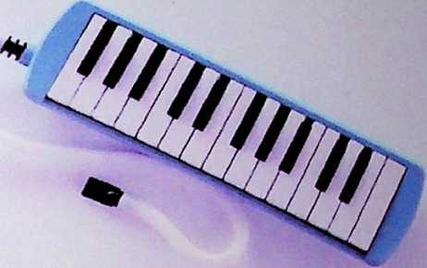
Gambar 2.1 Alat musik Pianika
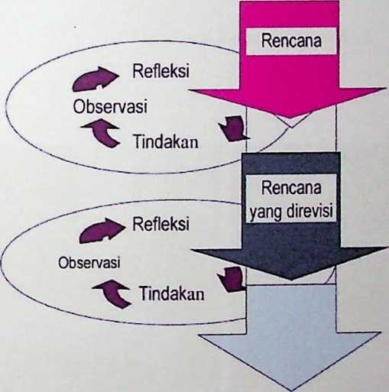
Bagan 3.1 Model penelitian tindakan Kemmis dan Mc Taggart

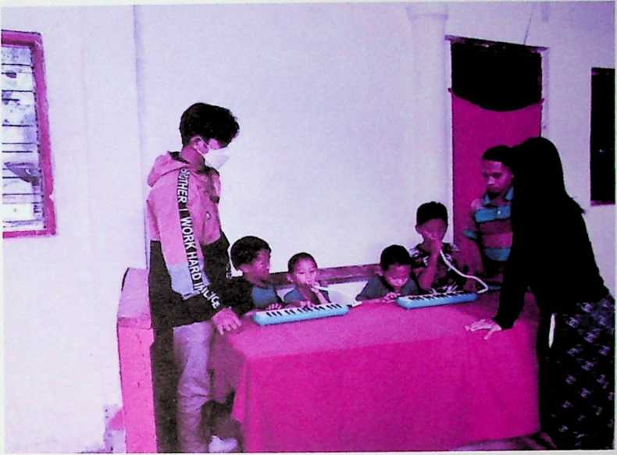
Gambar 4.2 Pertemuan siklus I
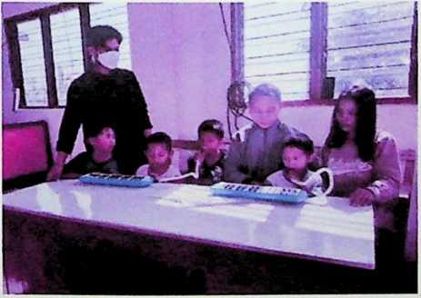
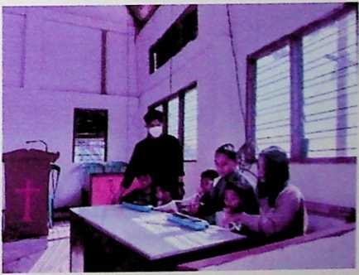
Gambar 4.2 Pertemuan siklus II

